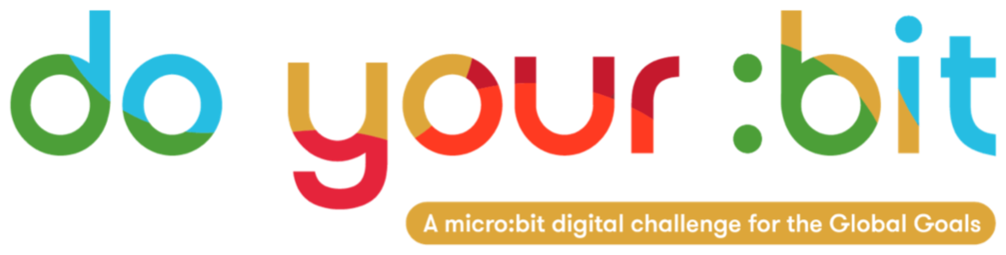

質の高い教育

目標4 - 質の高い教育の紹介

このガイドを使用して、グローバル目標 4 の質の高い教育について子どもたちに紹介しましょう。
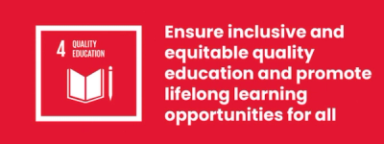

グローバル目標 4 とは
持続可能な開発目標 4: 質の高い教育は、2015 年に国連によって策定された 17 の持続可能な開発目標の 1 つです。 これらの目標の詳細は、入門ガイドでご覧いただけます。
持続可能な開発目標 4 (SDG 4) は教育の目標で、 すべての人々による包括的で公平な教育へのアクセスを確保し、生涯学習の機会を促進することを目的としています。 教育は他の多くの目標を達成するのに役立ち、 成長への道筋、公衆衛生の後押し、平和への足掛かりになり得ます。

アクテビティ
以下は、目標 4 を子どもたちに実感してもらうためのいくつかのアイデアです。 これらのアクティビティは、個別に行っても続けて行っても構いません。

アクティビティ 1: 質の高い教育への平等なアクセスについて考える

このアクティビティでは、子どもたちに教育へのアクセスという観点から平等という概念を紹介します。
所要時間 - 15 分
子どもたちにこの教育に関するビデオを見せます。
https://www.youtube.com/watch?v=fE9dYM-P_l0

ビデオの内容を振り返る
- 子どもたちに、今見た内容について考えてもらいます。
  - 一番面白かったのは何ですか?
  - それはどのように感じましたか?
  - この会話はあなた自身の生活とどのように関係していますか?

データを通じて教育の平等性について考える
- グローバル目標 4: 質の高い教育では、世界中の子どもたちが平等に教育を受けられるかどうか、成功に必要なことを学んでいるかに焦点が当てられます。
- 世界中の教育へのアクセスの不平等性を示す地図を表示するか配ります。 クリックして画面上で拡大するか、このページは Word ドキュメントとしてダウンロードできます。
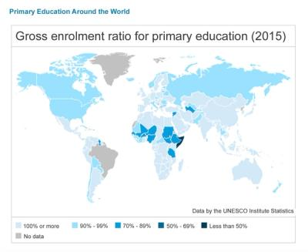
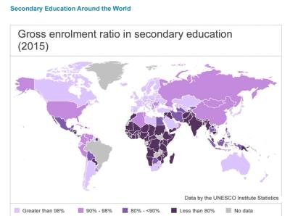

地図に関するディスカッション
- 子どもたちに次の質問について話し合ってもらいます。
  - このデータから、自分たちの国や大陸における教育へのアクセスについて、どのようなことがわかりますか？
  - 世界中の他の国や大陸と比べてどうですか？
  - 子どもたちは、世界中で教育へのアクセスが公平に提供されていると思いますか？
  - 子どもたちが教育を受けられない理由にはどのようなものがあるでしょうか？ (近くに学校がない、働かなければならない、子どもの結婚、インターネットにアクセスできない、戦争、貧困など)
  - 教育を受けるにはどのようなことが必要でしょうか？(学校の建設、教師のトレーニングと募集、インターネットへのアクセス、安全なコミュニティ、子どもを守るための法律など)
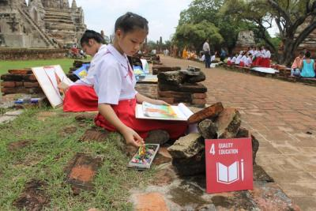

アクティビティ 2: データから事実を把握する

このアクティビティでは、教育に関するデータを基に、子どもたちがインフォグラフィックポスターを作ります。
所要時間 - 30 分

データを調査する
子どもたちに個人、2 人組、または小さなグループで作業してもらいます。 まずはじめに、以下のデータを確認します。
SDG 4 のデータ
- 難民の子どもたちの半数以上が学校に行っていません。
- 世界中の科学、テクノロジー、エンジニアリング、数学の研究者で、女性が占める割合は 30% 未満です。
- 学校で障害のある生徒を支援する法律がある国は、たった 17% に過ぎません。
- 70% の若者が気候の変化について説明できないと言っています。
- 11 ～ 15 歳の子どもたちの 3 人に 1 人が、学校でいじめを受けたことがあります。
- 子どもたちがどの事実に関心があるか話し合います。
  - 重要だと思うのはなぜでしょうか？
  - なぜこのような状況が起きているのでしょうか？
  - この問題を解決する方法が思いつくでしょうか？

インフォグラフィックポスターを作る
- 熱心になれる事実を子どもたちが選び、その事実を実感できるインフォグラフィックポスターを作ります。
- 優れたインフォグラフィックはデータを可視化し、注目をひくと同時にメッセージが伝わってきます。 ポスターには次の要素を含めます。
  - A) 明確なメッセージや見出し
  - B) データを理解するうえで役立つ視覚的要素
  - C) 重要視させる要素
ここから例を参照できます。
終わったら、ソーシャルメディアでポスターを世界中に共有し、@theworldslesson タグを付ければ世界中の人々に見てもらえます。
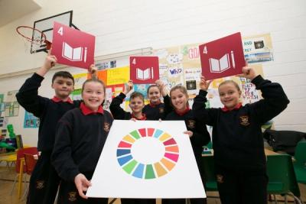

アクティビティ 3: 学習に役立つこととそれを妨げることについて考える

このアクティビティでは、子どもたちがさまざまな学習方法、そしてすべての子どもたちに質の高い教育を提供するという面でそれらが意味することについて考えます。
所要時間 - 45 分

はじめに
- 子どもたちに次の質問を投げかけ、学び方は人それぞれ異なることに注目します。
  - あなたはどのように学ぶのが好きですか？
  - 自分にとってどのような学習方法がベストですか？
  - 授業中にわからなくなったら、どのようなことが役立ちますか？ それは誰にでも効果がありますか？
  - あなたはどのタイプの学習者ですか？ 子どもたちがその意味をよく理解していない場合は、今からそれについて話すことを説明します。

学習方法について考える
学習者のタイプ
- 次の言葉を書き出して子どもたちに見せます。
  - 視覚学習
  - 聴覚学習
  - 実践学習
- 以下のような例を 1・2 個挙げる前に、子どもたちにこれらの言葉の意味がわかるか聞いてみます。
- その後で子どもたちに他の例を挙げてもらい、一緒にそれぞれの学習タイプのリストを作ります。
視覚 (絵やポスター、フラッシュカード、本、グラフを見る)
聴覚 (ディスカッションや会話、歌、ビデオ、オーディオブックなどを聴く)
実践 (実際の経験、学習者がプロセスを自分でやってみる)
- 子どもたちに、自分が視覚、聴覚、実践学習者、またはその組み合わせだと思う人と言って、手を挙げてもらいます。
  - 答えが同じ人はいましたか？
  - 他の学校の子どもたちに聞いてみたら、答えは同じだと思いますか？それとも違うと思いますか？
  - それはなぜでしょう？
学習アクティビティ
- 今度は子どもたちに、普段の授業の一部となるアクティビティに注目してもらいます。 授業中に行うアクティビティの中で好きなものについて考え、それらのアクティビティをリストや付箋に書いてもらいます。 本を読む、ビデオを見る、インターネットで調べるなどがその例です。
- リストがまとまったら、アイデアに目を通し、次の質問をします。
  - なぜこれらのアクティビティが学習に役立つと思いますか？
  - アクティビティ同士で共通点はありますか？

学習の障害について考える
グローバル目標 4 の目的が、すべての子どもたちに質の高い教育を提供することであることを、子どもたちにもう一度伝えます。 子どもたちにアクティビティのリストを見て、自分たちの学習環境について考えてもらいます。
自分自身の学習環境について考える
- 私たちの学校や教室、校庭では、どのような学習の障壁に遭遇するでしょうか?
- 正しい答えや間違った答えはありません。子どもたちにこのトピックについて話し合い、一般的に学習を妨げるもの (スペース不足、設備の故障、リソース不足、うるさい環境、寒い環境など) について考えてもらうことが目的です。
ディスカッションの範囲を広げる
- これらのアクティビティは、それぞれのコミュニティにおける教育へのアクセスの改善に関するディスカッションのきっかけとなります。
  - 自分の教育について変えたいことはありますか？
  - 現在教育を受けられない子どもたちを助ける方法について、思い浮かぶことはありますか？
  - それを実現する方法は思い浮かびますか？ 今参考にできる解決策はありますか？
このディスカッションを利用して、グローバル目標 4 の必要性に注目を集めましょう。
